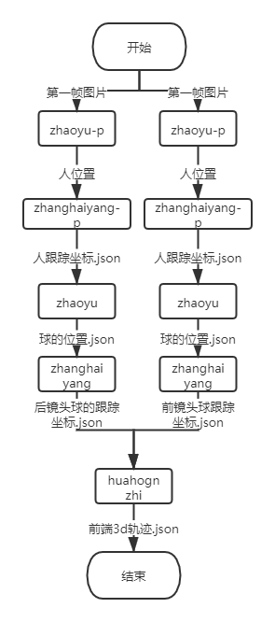

**Zhaoyu-p**

环境：windows, Python3

依赖：cuda、pytorch

输入：视频第一帧图片  
输出：待手工筛选的person位置坐标

**Zhanghaiyang-p**

环境：windows/linux python3

依赖：运行zhanghaiyang文件夹下的install.sh  
输入：person位置的四维坐标

输出：track_person_net1.json

**Zhaoyu**

环境：windows, Python3

依赖：opencv: pip install opencv-python

Tqdm: pip install tqdm  
skimage：pip install skimage  
输入：视频文件net1.mp4

Person_loc文件 track_person_net1.json

输出：res_pos4_net2_0.json

1.在backup/find_coordinate.py 443行进行修改，其中：

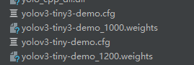

Tiny3 用于二传球识别任务

Tiny 用于侧中镜头过网检测任务

根据情况修改

2.在get_pic_and_coor.py中：

修改上游人物坐标文件、视频文件、输出文件即可

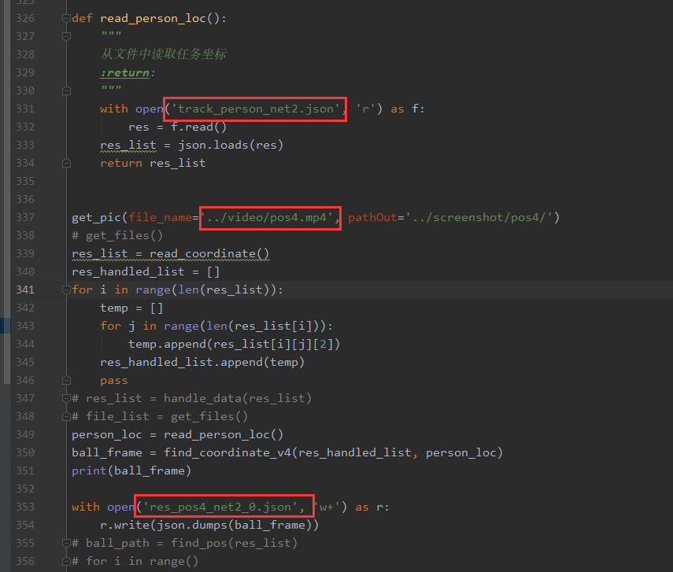

**Zhanghaiyang**

环境：windows/linux python3

依赖：运行zhanghaiyang文件夹下的install.sh  
输入：res_pos4_net2_0.json

输出：track_result_ball_net2.json

使用方法：

1. 修改pytracking/pre_res_pos4.py，result_path为zhaoyu部分输出的json文件，21行修改输出文件路径  
   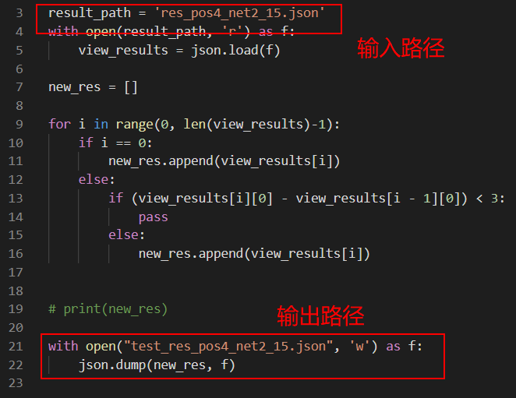
2. 运行zhanghaiyang文件夹下volleyball_track.py会得到track_result_ball_net2.json球轨迹文件，还可以运行zhanghaiyang/pytracking/run_video.py可以可视化看跟踪结果

**Huahongzhi**

环境：windows/linux python3

依赖：无  
输入：track_result_ball_net2.json  
 track_result_ball_net1.json

输出：output.json  
使用方法：

1. 修改calculate_3d.py文件，修改输入文件路径，即zhanghaiyang部分输出的前后镜头track_result_ball_net1.json，track_result_ball_net2.json文件的路径，修改输出文件路径，即前端要的格式文件的路径  
   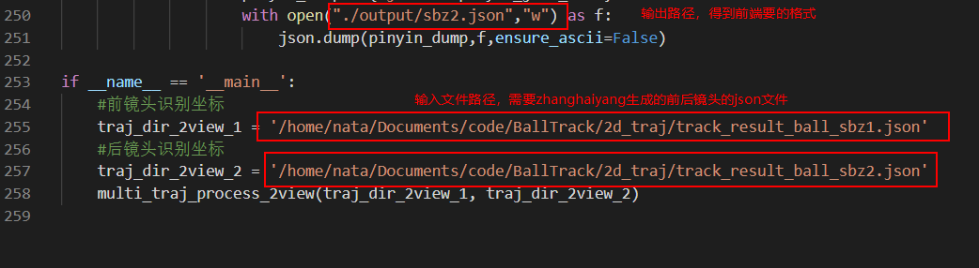
2. 运行calculate_3d.py